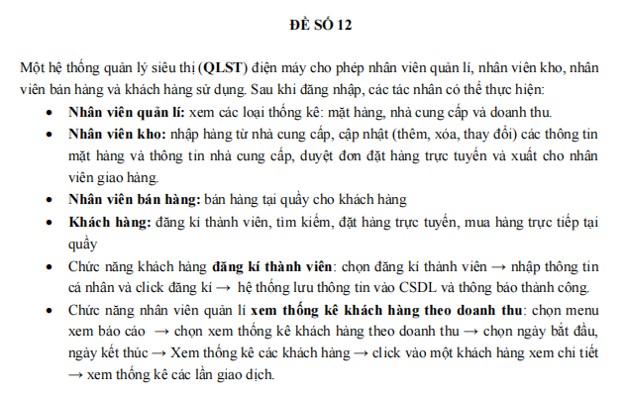

\* Nguyên tắc trong pha thiết kế:

1. Trong bảng sơ đồ thực thể chi tiết:

+ Trong quan hệ ( n-n ) ban đầu , 3 class A,B,C ( A,B tạo ra thằng C) ta có thể đề xuất nó như sau :

- Thằng A chứa C , C chứa B.( hoặc ngược lại )

- Thằng C chứa cả A và B.( tùy nhé )

+ thằng chứa phải thêm 1 thuộc tính là thằng bị chứa ( tùy quan hệ 1 hay nhiều)

=> cái này chỉ thể hiện là thằng nào chứa thằng nào thôi, còn thằng nào làm khóa chính khóa ngoại thì phụ thuộc vào quan hệ nhiều hay một.

